Vzorové stránky A Príklady
k záverečným a kvalifikačným prácam
Spracované podľa Vyhlášky Ministerstva školstva, vedy, výskumu
a športu Slovenskej republiky z 1. júla 2011 (233/2011 Z. z.)
v znení neskorších predpisov

Poznámka:
Modrým písmom sú uvedené vysvetlivky.

Prešovská univerzita v Prešove
NÁZOV FAKULTY

NÁZOV PRÁCE
PODNÁZOV PRÁCE

Označenie práce
(napr. Diplomová práca)

Rok predloženia práce
Meno a priezvisko autora
(vrátane akademických a vedecko-pedagogických titulov)

Prešovská univerzita v Prešove
názov fakulty

NÁZOV PRÁCE
Podnázov práce

Označenie práce
(napr. Diplomová práca)

Študijný program: názov
Študijný odbor: názov
Školiace pracovisko: názov
Školiteľ: meno a priezvisko (vrátane akademických a vedecko-pedagogických titulov)
Konzultant: meno a priezvisko (uvádza sa vtedy, ak bol určený školiacim pracoviskom)

Miesto a rok predloženia práce
Meno a priezvisko autora
(vrátane akademických a vedecko-pedagogických titulov)

Čestné vyhlásenie

Čestne vyhlasujem, že som záverečnú prácu vypracoval(a) samostatne na základe svojich vedomostí s využitím informačných zdrojov uvedených v zozname bibliografických odkazov.
Vyhlasujem, že nástroje umelej inteligencie som nepoužil(a). / Vyhlasujem, že nástroje umelej inteligencie som použil(a) v súlade s príslušnými právnymi predpismi, akademickými právami a slobodami, etickými a morálnymi zásadami za súčasného dodržania akademickej integrity a že ich použitie je v práci vhodným spôsobom označené.

Prešov 14. 4. 2025 ......................................................

ABSTRAKT
NOVÁK, Peter. Možnosti využitia multimediálnych pomôcok vo vyučovaní anglického jazyka [magisterská práca]. Prešovská univerzita v Prešove (Prešov, Slovensko). Filozofická fakulta. Inštitút anglistiky a amerikanistiky. Školiteľ: doc. PhDr. Pavol Hanko, PhD. Stupeň odbornej kvalifikácie: magister. Prešov: FF PU, 2025. 57 s.
Príklad hlavičky abstraktu

Text text text text text text text text text text text text text text text text text text text text text text text text text text text text text text text text text text text text text text text text text text text text text text text text text text text text text text text text text text text text text text text text text text text text text text text text text text text text text text text text text text text text text text text text text text text text text text text text text text text text text text text text text text text text text text text text text text text text text text text text text text text text text text text text text text text text text text text text text text text text text text text text text text text text text text text text text text text text text text text text text text text text text text text text text text text text text text text text text text text text text text text text text text text text text text text text text text text text text text text text text.

Kľúčové slová:
Slovo (príp. slovné spojenie). Slovo (príp. slovné spojenie). Slovo (príp. slovné spojenie). Slovo (príp. slovné spojenie).

MDT: 811.111

Abstrakt obsahuje informáciu o cieľoch práce, jej stručnom obsahu a v závere abstraktu sa charakterizuje splnenie cieľa, použité metódy, výsledky a závery celej práce. Na obsah a úpravu abstraktu sa vzťahuje medzinárodná norma STN ISO 214: 1998, Dokumentácia Abstrakty (referáty) pre publikácie a dokumentáciu. Rozsah abstraktu je spravidla 100 až 500 slov a píše sa súvisle ako jeden odsek, povinne v slovenskom a anglickom jazyku. Školiteľ práce môže stanoviť aj ďalšie jazykové verzie abstraktu. Každá jazyková verzia sa uvádza na samostatnej strane. Súčasťou abstraktu je tri až päť kľúčových slov.

ABSTRACT
NOVÁK, Peter. Possibilities of Using Multimedia Aids in Teaching English Language [Magister thesis]. University of Prešov (Prešov, Slovakia). Faculty of Arts. Institute of British and American Studies. Supervisor: doc. PhDr. Pavol Hanko, PhD. Degree of qualification: Magister. Prešov: FA UP, 2025. 57 p.

Text text text text text text text text text text text text text text text text text text text text text text text text text text text text text text text text text text text text text text text text text text text text text text text text text text text text text text text text text text text text text text text text text text text text text text text text text text text text text text text text text text text text text text text text text text text text text text text text text text text text text text text text text text text text text text text text text text text text text text text text text text text text text text text text text text text text text text text text text text text text text text text text text text text text text text text text text text text text text text text text text text text text text text text text text text text text text text text text text text text text text text text text text text text text text text text text text text text text text text text text text

Key words:
Word (Word. Phrase). Word (Word. Phrase). Word (Word. Phrase). Word (Word. Phrase). Word (Word. Phrase).

UDC: 811.111

OBSAH
ZOZNAM ILUSTRÁCIÍ A TABULIEK 6
ZOZNAM SKRATIEK A ZNAČIEK 7
ÚVOD 8
1 NADPIS 9
1.1 Podnadpis 9
1.1.1 Podnadpis 9
1.1.2 Podnadpis 10
1.2 Podnadpis 11
1.2.1 Podnadpis 11
1.2.2 Podnadpis 12
1.3 Podnadpis 14
2 NADPIS 17
2.1 Podnadpis 17
2.2 Podnadpis 24
2.3 Podnadpis 29
3 NADPIS 31
3.1 Podnadpis 31
3.2 Podnadpis 35
3.3 Podnadpis 39
ZÁVER 44
ZOZNAM BIBLIOGRAFICKÝCH ODKAZOV 45
PRÍLOHY 47

ZOZNAM ILUSTRÁCIÍ A TABULIEK
ZOZNAM OBRÁZKOV
Obrázok 1 Názov obrázka 10
Obrázok 2 Názov obrázka 34
Obrázok 3 Názov obrázka 35

ZOZNAM GRAFOV
Graf 1 Názov grafu 11
Graf 2 Názov grafu 24
Graf 3 Názov grafu 29

ZOZNAM TABULIEK
Tabuľka 1 Názov tabuľky 11
Tabuľka 2 Názov tabuľky 24
Tabuľka 3 Názov tabuľky 29

Zoznam ilustrácií a zoznam tabuliek sa uvádza iba v prípade, ak sa v hlavnej časti práce (nie v prílohách) nachádzajú obrázky, grafy a tabuľky.
ZOZNAM SKRATIEK A ZNAČIEK
SKRATKA1 Vysvetlenie skratky vysvetlenie skratky vysvetlenie skratky vysvetlenie skratky vysvetlenie skratky vysvetlenie skratky
SKRATKA2 Vysvetlenie skratky
SKRATKA3 Vysvetlenie skratky vysvetlenie skratky vysvetlenie skratky vysvetlenie skratky vysvetlenie skratky vysvetlenie skratky
SKRATKA4 Vysvetlenie skratky

ÚVOD
Text text text text text text text text text text text text text text text text text text text text text text text text text text text text text text text text text text text text text text text text text text text text text text text text text text text text text text text text text text text text text text text text text text text text text text text text text text text text text text text text text text text text text text text text text text text text text text text text text text text text text text text text text text text text text text text text text text text text text text text text text text text text text text text text text text text text text text text text text text.
Text text text text text text text text text text text text text text text text text text text text text text text text text text text text text text text text text text text text text text text text text text text text text text text text text text text text text text text text text text text text text text text text text text text text text text text text text text text text text text text text text text text text text text text text text text text text text text text text text text text text text text text text text text text text text text text text text text text text text text text text text text text text text text text text text text text text text text text text text text text text text text text text text text text text text text text text text text text text text text text text text text text text text text text text text text text text text text text text text text text text text text text text text text text text text text text text text text text text text text text text text text text text text text text text text text text text text text text text text text text text text text text text text text text text text text text text text text text text text text text text text text text.
Text text text text text text text text text text text text text text text text text text text text text text text text text text text text text text text text text text text text text text text text text text text text text text text text text text text text text text text text text text text text text text text text text text text text text text text text text text text text text text text text text text text text text text text text text text text text text text text text text text text text text text text text text text text text text text text text text text text text text text text text text text text text text text text text text text text text text text text text text text.

V úvode práce autor stručne a výstižne charakterizuje stav poznania alebo praxe v oblasti, ktorá je predmetom práce. Uvádza použité metódy, význam a ciele práce, spresní, ktoré hlavné informačné zdroje použil.

1 NADPIS
Text text text text text text text text text text text text text text text text text text text text text text text text text text text text text text text text text text text text text text text text text text text text text text text text text text text text text text.
1.1 Podnadpis
Text text text text text text text text text text text text text text text text text text text text text text text text text text text text text text text text text text text text text text text text text text text text text text text text text text text text text text text text text text text text.
„Človek už najmenej 5 000 rokov ukladá svoje skúsenosti a znalosti pomocou písma do kníh a iných dokumentov, aby dosiahnuté poznanie uchoval a šíril ďalej. A tak sa stali písmo, kniha, dokument a vôbec zbierky dokumentov, archívov a knižníc do istej miery zárukou kontinuity vývoja ľudskej spoločnosti“ (Cejpek 2002, s. 7). Citácia
Text text text text text text text text text text text text text text text text text text text text text text text text text text text text text text text text text text.
Podľa Katuščáka (1998, s. 187)možno nájsť predchodcov knižníc v starovekých zbierkach dokumentov, akými boli štátne, rodinné, obchodné archívy alebo chrámové zbierky. Citácia
1.1.1 Podnadpis
Text text text text text text text text text text text text text text text text text text text text text text text text text text text text text text text text text text text text text text.
Historické knižné kalendáre sú u nás stále málo využívaným informačným zdrojom, a to aj napriek tomu, že obsahujú významné faktografické poznatky o udalostiach regiónu, zaujímavé hospodárske správy a iný hodnotný dokumentačný materiál, ktorý je pre dejiny knižnej kultúry a biografický výskum veľmi dôležitý (Kurucová 2011). Parafráza

Jadro je hlavná časť práce a jeho členenie (kapitoly, odseky) je určené typom práce a stanovuje ho školiace pracovisko príp. školiteľ.
Príklady uvádzania ilustrácií a tabuliek v jadre práce:

nepovinné

Text text text text text text text text text text text text text text text text text text text text text text text text text text text text text text text text text text text text text text text text text text text text text text text text text text text text text text text text text text text text text text text text text text text text text text text text text text text.

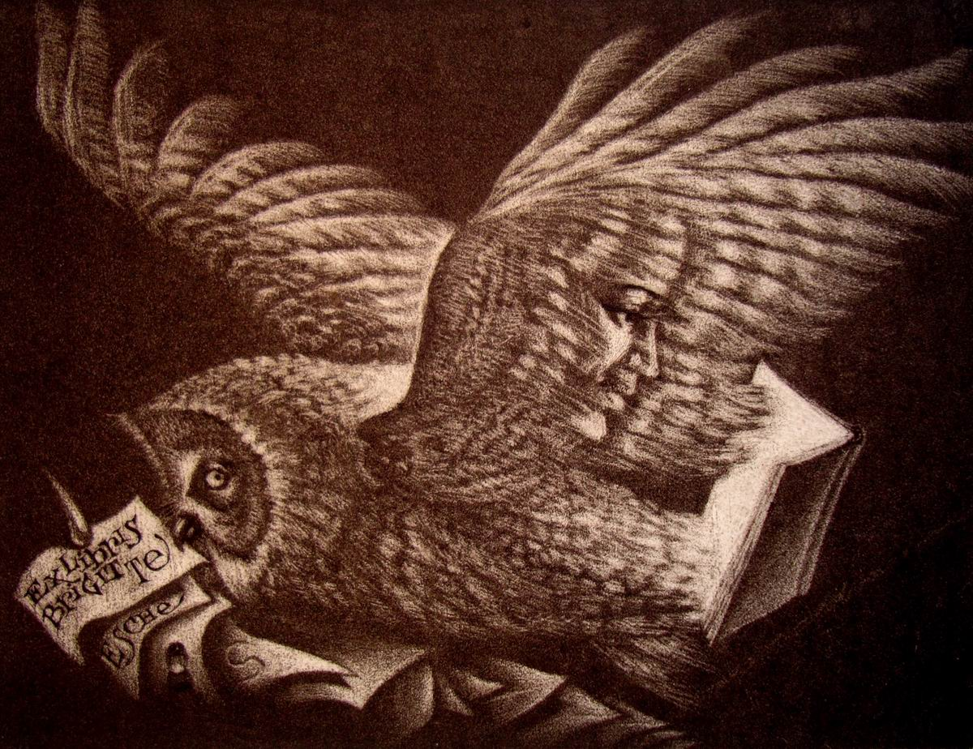
Obrázok 1 Exlibris Brigitte Esche
(Zdroj: Kocák, Peter. Ex libris. 2009.)

Text text text text text text text text text text text text text text text text text text text text text text text text text text text text text text text text text text text text text text text text text text text text text text text text text text text text text text text text text text text text text text text text text text text text text text text text text text text.
Text text text text text text text text text text text text text text text text text text text text text text text text text text text text text text text text text text text text text text text text text text text text text text text text text text text text text text text text text text text text text text text text text text text text text text text text text text text.

Text text text text text text text text text text text text text text text text text text text text text text text text text text text text text text text text text text text text text text text text text text text text text text text text text text text text text text text text text text text text text text text text text text text text text text text text text text text.

Tabuľka 1 Ročné prírastky
Rok | 2001 | 2002 | 2003 | 2004 | 2005 | 2006 | 2007 | 2008 | 2009 | 2010 | 2011
Kúpa | 1704 | 3392 | 2716 | 4022 | 3918 | 3202 | 2959 | 2925 | 2846 | 3637 | 3450
Pov. výtlačok | 0 | 0 | 0 | 0 | 0 | 0 | 0 | 0 | 0 | 0 | 0
Dar | 1551 | 967 | 1012 | 8421 | 1688 | 3029 | 2249 | 5907 | 2018 | 1724 | 1754
Výmena | 30 | 54 | 12 | 23 | 11 | 61 | 18 | 12 | 44 | 75 | 95
Náhrada | 107 | 0 | 0 | 0 | 0 | 0 | 0 | 0 | 0 | 0 | 0
Inak | 0 | 127 | 899 | 528 | 187 | 382 | 332 | 0 | 1063 | 583 | 327
Spolu | 3392 | 4546 | 4639 | 12994 | 5804 | 6681 | 5558 | 8844 | 5971 | 6019 | 5626
(Zdroj: vlastné spracovanie)

Graf 1 Ročné prírastky
(Zdroj: vlastné spracovanie)

Text text text text text text text text text text text text text text text text text text text text text text text text text text text text text text text text text text text text text text.

ZÁVER
Text text text text text text text text text text text text text text text text text text text text text text text text text text text text text text text text text text text text text text text text text text text text text text text text text text text text text text text text text text text text text text text text text text text text text text text text text text text text text text text text text text text text text text text text text text text text text text text text text text text text text text text text text text text text text text text text text text text text text text text text text text text text text text text text text text text text text text text text text text text text text text text text text text text text text text text text text text text text text text text.
Text text text text text text text text text text text text text text text text text text text text text text text text text text text text text text text text text text text text text text text text text text text text text text text text text text text text text text text text text text text text text text text text text text text text text text text text text text text text text text text text text text text text text text text text text text text text text text text text text text text text text text text text text text text text text text text text text text text text text text text text text text text text text text text text text text text text text text text text text text text text text text text text text text text text text text text text text text text text text text text text text text text text text text text text text text text text text text text text text text text text text text text text text text text text text text text text text text text text text text text text text text text text text text text text text text text text text text text text text text text text text text.
Text text text text text text text text text text text text text text text text text text text text text text text text text text text text text text text text text text text text text text text text text text text text text text text text text text text text text text text text text text text text text text text text text text text text text text text text text text text text text text text text text text text text text text text text text text text text text text text text text text text text text text text text text text text text text text text text text text text text text text text text text text text text text text text text text text text text text text text text text text text text text text text text text text text text text text text text text text text text text text text.

Záver práce obsahuje vecné závery, sumarizáciu práce, vlastný prínos alebo pohľad autora k stanoveným cieľom práce a prípadným hypotézam práce. Závery musia nadväzovať na výklad, argumenty, úvahy, popis a argumenty v jadre práce

ZOZNAM BIBLIOGRAFICKÝCH ODKAZOV

AHLBORG, H. G., O. JOHNELL, C. H. TURNER, G. RANNEVIK a M. K. KARLSSON, (2003). Bone loss and bone size after menopause. The New England Journal of Medicine, roč. 175 (2003), č. 3, s. 327–334. ISSN 0028-4793.
AMAJOR, L. C., (1985). The Cenomanian hiatus in the Southern Benue Trough, Nigeria. Geological Magazine, roč. 122 (1985), č. 1, s. 39–50. ISSN 0016-7568.
BBC, (2023). BBC Weather. Webové sídlo. Dostupné na: https://www.bbc.com/weather. [zobrazené 28.3.2023].
BURCHARD, J. E., (1965). How humanists use a library. In: C. F. J. OVERHAGE
a J. R. HARMAN (eds.). Intrex: Report on a planning conference and information transfer experiments, s. 41–87. Cambridge: MIT Press, 1965.
INTERNATIONAL ORGANIZATION FOR STANDARDIZATION, (2017). ISO 44001:2017, Collaborative business relationship management systems — Requirements and framework. Geneva: ISO.
INTERNATIONAL ORGANIZATION FOR STANDARDIZATION, (2024). ISO home page. Online. Dostupné na: https://www.iso.org/home.html. [zobrazené 17.12.2024].
IŠTVAN, Imrich, (2023) Pedagogical competence of students – future teachers of professional (vocational) subjects to plan a teaching unit. Online. In: Luis G. CHOVA, Chelo G. MARTÍNEZ a Joanna LEES (eds.). INTED2023: Conference Proceedings, Barcelona: IATED, 2023, s. 4308-4314. Dostupné na: https://doi.org/10.21125/ inted.2023.1144. [zobrazené 14.12.2024].
JUTURU, Vijaya, (2008). Type 2 Diabetes. In: Kathleen KELLER (ed.). Encyklopedia of Obesity. London: Sage Publishing, 2008, vol. 2, s. 158–159.
KARLÍK, Petr a Radek ŠIMÍČEK, (2020). Neurčité zájmeno (indefinitní zájmeno).
In: Petr KARLÍK, Marek NEKULA a Jana PLESKALOVÁ (eds.). Nový encyklopedický slovník češtiny online. Online. Brno: Masarykova univerzita, 2020. Dostupné na: https://www.czechency.org/. [zobrazené 14.12.2024].
KUCIANOVÁ, Anna, (2003a). Porovnanie verzií MDT roka 1997 a 2001. Knižnica, roč. 4 (2003), č. 11–12, s. 547–551.
KUCIANOVÁ, Anna, (2003b). Využitie funkčných požiadaviek na bibliografické záznamy. Knižnica, roč. 4 (2003), č. 5, s. 254–261.

MARTONČIK Marcel, (2013). Dynamické testovanie profesijných záujmov – konštrukcia nástroja a overenie jeho psychometrických vlastností. Dizertačná práca. Jozef DŽUKA (školiteľ). Prešovská univerzita v Prešove, Filozofická fakulta, 2013. Dostupné na: CRZP, https://opac.crzp.sk/?fn=detailBiblioForm&sid= E1EB09B8FB1C593BB560A7A871F3. [zobrazené 29.11.2024].
ONGARO, E., (2019). Physics Capstones. Prezentácia; výkon; online. 17.5.2019.
V: Sonoma State University. Videozázam dostupný na YouTube (distribútor): https://www.youtube.com/ watch?v=AK24mOEq448. [zobrazené 20.10.2024].
RYBANSKÁ, Lucia, (2022). Pozdvihovanie povedomia v oblasti transferu technológií vo vedeckovýskumných inštitúciách. In: Adriana SHEARMAN (ed.). Cooperation Innovation Technology Transfer (COINTT). Online. Bratislava: CVTI, 2022, s. 11–12. Dostupné na: https://cointt.sk/wp-content/uploads/2022/05/ ZBORNIKCOINTT2021.pdf. [zobrazené 12.12.2024].
SMITH, C., (1980). Problems of information studies in history. In: S. STONE (ed.). Humanities information research, Sheffield: CRUS, s. 27–30.
STEINEROVÁ, Jela, (2000). Základy filozofie človeka v knižničnej a informačnej vede. In: Š. KIMLIČKA, et al. (eds). Knižničná a informačná veda na prahu informačnej spoločnosti. Bratislava: Stimul, 2000, s. 9–56. ISBN 80-88982-29-4.
STRINGER, John A., et al., (2005). Reduction of RF-induced sample heating with a scroll coil resonator structure for solid-state NMR probes. Online. Journal of Magnetic Resonance. Elsevier. 173, 1, 2005, 40–48. Dostupné na: https://doi.org/10.1016/ j.jmr.2004.11.015. [zobrazené 12.12.2024].
ŠKOVIEROVÁ, Angela, (2021). Knižná zbierka Samuela Rochotského a jej osudy.
In: Miriam PORIEZOVÁ (ed.). Studia Bibliographica Posoniensia. Univerzitná knižnica v Bratislave, 2021, s. 27–44.

Rozsah ZBO je daný množstvom použitých informačných zdrojov, ktoré musia korešpondovať s citáciami použitými v texte. Jednotlivé položky v zozname sú usporiadané v abecednom poradí podľa tvorcu, za ktorým nasleduje rok vydania dokumentu (zarovnané sú vľavo). Za ním v prípade potreby nasledujú malé písmená, ktorými sa odlišujú odkazy s rovnakým prvým údajom a rokom vydania.
PRÍLOHY
Príloha A Názov prílohy názov prílohy názov prílohy názov prílohy názov prílohy názov prílohy názov prílohy názov prílohy
Príloha B Názov prílohy názov prílohy názov prílohy názov prílohy názov prílohy názov prílohy názov prílohy názov prílohy

Samostatná príloha (ak je nahraná zvlášť do systému MAIS PU) nepodlieha kontrole originality ani zverejneniu, preto do nej môže autor umiestniť neverejnú dokumentáciu.

V prípade kvalifikačných prác sa uvedie ich typ (rigorózna, habilitačná).
Vyberie sa relevantné.
Uvádza sa dátum odovzdania práce.
Vlastnoručný podpis autora (každý odovzdaný exemplár práce v tlačenej podobe musí byť podpísaný).
Každá jazyková verzia abstraktu sa uvádza na samostatnej strane.
Uvádza sa celkový počet strán aj s prílohami.
MDT – Medzinárodné desatinné triedenie (nepovinný údaj).
UDC – Universal Decimal Classification – Medzinárodné desatinné triedenie (nepovinný údaj).
CEJPEK, Jiří. Dějiny knihoven a knihovnictví. 2002.
KATUŠČÁK, Dušan. Informačná výchova. Terminologický a výkladový slovník. 1998.
KURUCOVÁ, Lívia a kol. Knižné kalendáre II. 2011.

